การออกแบบระบบ Agentic AI ที่ขับเคลื่อนด้วย Metadata บน Model Context Protocol
Design of an Agentic AI System Powered by Metadata and Model Context Protocol
พิชเยนทร์ เย็นศิริ ¹
¹ วิทยาลัยวิศวกรรมศาสตร์และเทคโนโลยีวิศวกรรมคอมพิวเตอร์ มหาวิทยาลัยธุรกิจบัณฑิตย์

บทคัดย่อ
งานวิจัยนี้มีวัตถุประสงค์เพื่อนำเสนอการออกแบบระบบ Agentic AI Framework ที่ขับเคลื่อนด้วย Metadata บน Model Context Protocol(MCP) ที่แสดงการเชื่อมต่อโมเดลภาษาขนาดใหญ่กับเครื่องมือภายนอกผ่าน MCP โดยอาศัยแนวคิดการจัดการ Metadata เพื่อสนับสนุนขั้นตอนกระบวนการวางแผนและการเลือกใช้งานเครื่องมือของตัววางแผนอย่างเป็นระบบ กรอบงานที่นำเสนอมีเป้าหมายเพื่อแก้ไขข้อจำกัดของระบบ Agentic AI แบบเดิมที่โครงสร้างการวางแผนยังขาด Metadata ของเครื่องมือที่ชัดเจนและยืดหยุ่นยากต่อการตรวจสอบกระบวนการ Reasoning
ระบบออกแบบเป็นสถาปัตยกรรมแบบ 5 ชั้น ได้แก่ Planner Reasoning Layer, Execution Plan Layer, Validator Layer, Orchestration Layer และ Composer Layer โดยเน้นการควบคุมกระบวนการวางแผน การตรวจสอบความสอดคล้องของแผน และการปรับแผนระหว่างการทำงาน การทดลองได้ทดสอบกับโมเดลจำนวน 3 โมเดลภายใต้เงื่อนไขเดียวกัน และประเมินผลด้วยตัวชี้วัดด้านพฤติกรรมการวางแผน ได้แก่ Wrong-Tool Rate, Re-planning Rate และ Consistency
ผลการทดลองแสดงให้เห็นว่า ระบบการออกแบบที่นำเสนอสามารถสนับสนุนการวางแผนที่มีโครงสร้างและช่วยควบคุมพฤติกรรมการเลือกใช้เครื่องมือได้อย่างมีประสิทธิภาพ โดยลดการเลือกใช้เครื่องมือที่ไม่เหมาะสมและลดการปรับแผนที่ไม่จำเป็น ทั้งนี้ ระดับความเสถียรของพฤติกรรมการวางแผนยังคงขึ้นอยู่กับลักษณะของโมเดลที่ใช้งาน ผลลัพธ์ดังกล่าวสะท้อนให้เห็นถึงศักยภาพของ Agentic AI Framework base on MCP ในการใช้เป็นกลไกควบคุมและสนับสนุนพฤติกรรมการ Reasoning และ Planning ของ Agentic AI อย่างเป็นระบบ
คำสำคัญ: Agentic AI, Model Context Protocol, Metadata-driven Planning, Tool Orchestration, AI Reasoning Framework
Abstract
This research aims to present the design of an Agentic AI Framework that demonstrates the integration of Large Language Models (LLMs) with external tools via the Model Context Protocol (MCP). By utilizing metadata management concepts, the framework supports a systematic approach to the planner's reasoning and tool selection processes. The proposed framework targets the limitations found in traditional Agentic AI systems, where planning structures often lack clear, flexible metadata, making it difficult to audit the reasoning process.
The system is designed with a five-layer architecture: Planner Reasoning Layer, Execution Plan Layer, Validator Layer, Orchestration Layer, Composer Layer
The architecture emphasizes planning process control, plan consistency validation, and dynamic plan adjustment during execution. The experiment involved testing three different models under identical conditions, evaluated using planning behavior metrics: Wrong-Tool Rate, Re-planning Rate, and Consistency.
The experimental results indicate that the proposed design effectively supports structured planning and controls tool-selection behavior. It successfully reduces the selection of inappropriate tools and minimizes unnecessary re-planning. However, the stability of planning behavior remains dependent on the specific characteristics of the model used. These findings reflect the potential of an MCP-based Agentic AI Framework to serve as a systematic mechanism for controlling and supporting the reasoning and planning behaviors of Agentic AI..
Keywords: Agentic AI, Model Context Protocol, Metadata-driven Planning, Tool Orchestration, Explainable AI
- บทนำ
เทคโนโลยีปัญญาประดิษฐ์ได้เข้าสู่ยุคของการประยุกต์ใช้งานจริงอย่างแพร่หลาย โดยแนวคิด Agentic AI ได้รับความสนใจในฐานะแนวทางใหม่ที่ขับเคลื่อนด้วยมุมมองว่า “AI ควรเป็นระบบที่สามารถคิด ตัดสินใจ และปรับตัวได้อย่างอิสระตามบริบทของสถานการณ์จริง” [1-2]. Agentic AI ไม่ได้จำกัดอยู่เพียงการเรียนรู้จากข้อมูลแบบโมเดล Machine learning ดั้งเดิม แต่ถูกออกแบบให้เป็นระบบที่มีความเป็นตัวแทน ซึ่งสามารถกำหนดเป้าหมาย วางแผน และดำเนินการโดยอาศัยความเข้าใจในบริบทและความสัมพันธ์ของงานที่ต้องทำ
อย่างไรก็ตาม งานวิจัยที่ผ่านมาชี้ให้เห็นว่า ระบบ Agentic ส่วนใหญ่ยังประสบปัญหาสำคัญด้านการขาดความเข้าใจเชิงลึกต่อ บริบทของเครื่องมือภายนอกที่ต้องใช้งาน ส่งผลให้กระบวนการ Reasoning และการเลือกเครื่องมือขาดความแม่นยำและไม่สามารถอธิบายได้อย่างโปร่งใส [3]. ในหลายกรณี ระบบยังต้องพึ่งพา hard-coded logic หรือการเชื่อมต่อแบบ Static API ซึ่งจำกัดความยืดหยุ่นในการนำไปใช้งานในสภาพแวดล้อมที่มีความซับซ้อน [4-5].
การผสาน MCP เข้ากับเทคนิค Reasoning เช่น Chain-of-Thought (CoT) [6] และ ReAct (Reasoning + Acting) [7] ช่วยยกระดับความสามารถของ Agentic AI ในการเข้าใจบริบทแบบหลายชั้นและสร้าง Reasoning chain ที่สามารถตรวจสอบได้ การเชื่อมโยงกระบวนการ Reasoning เข้ากับ metadata ของเครื่องมือทำให้ LLM สามารถสร้างแผนการทำงานที่ไม่เพียงถูกต้องตามตรรกะ แต่ยังเหมาะสมกับบริบทและข้อจำกัดของเครื่องมือจริง ซึ่งเป็นข้อได้เปรียบที่ระบบ AI แบบเดิมยังไม่สามารถรองรับได้อย่างครบถ้วน [8-9]. อย่างไรก็ตาม งานวิจัยที่มีอยู่ยังขาดกรอบงานที่ผสาน MCP, Reasoning และ Governance เข้าด้วยกันอย่างเป็นระบบ โดยเฉพาะในบริบทของการวางแผนและประสานงานของ Agentic AI ในรูปแบบหลายเครื่องมือ

- การออกแบบและพัฒนาระบบ
2.1 ภาพรวมของระบบ (System Overview)
การพัฒนาระบบในงานวิจัยนี้มุ่งเน้นการบูรณาการความสามารถด้านการให้เหตุผล (Reasoning) การตรวจสอบบริบท (Context Validation) และการจัดการ Metadata ของเครื่องมือเข้าไว้ด้วยกันอย่างเป็นระบบ โดยออกแบบสถาปัตยกรรมของระบบในรูปแบบ สถาปัตยกรรม 5 ชั้นเพื่อรองรับการทำงานของ Agentic AI แบบครบวงจร เป้าหมายของระบบคือการสนับสนุนกระบวนการตั้งแต่การ เข้าใจคำสั่ง, วางแผน, ดำเนินการ, ตรวจสอบผลลัพธ์, และสรุปผล โดยมีการปรับปรุงและเรียนรู้บริบทแบบปิดวงจร (Closed-loop Learning)
ภาพรวมของระบบประกอบด้วยองค์ประกอบหลัก 4 ส่วน ได้แก่ ผู้ใช้งาน (User), Agentic AI Framework, ผู้ให้บริการโมเดลภาษา (LLM Provider) และ Model Context Protocol (MCP) Server ซึ่ง MCP Server ถูกออกแบบให้รองรับการเชื่อมต่อเครื่องมือภายนอกที่แตกต่างกัน โดยในระบบที่ออกแบบประกอบด้วย Email Sender MCP Server และ Database (MSSQL) MCP Server การออกแบบระบบดังกล่าวช่วยให้ Agentic AI Framework สามารถใช้ข้อมูล Metadata ของเครื่องมือในการวางแผนและตัดสินใจได้อย่างมีบริบท
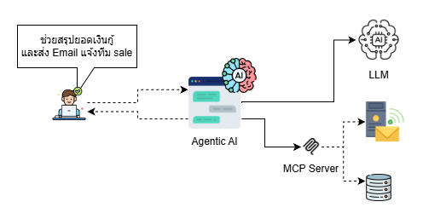
รูปที่ 1. System Architecture of the Agentic AI Framework

2.2 การออกแบบสถาปัตยกรรมแบบ 5 ชั้น
Agentic AI Planner Framework ถูกออกแบบเป็นสถาปัตยกรรมแบบ 5 ชั้น เพื่อแยกหน้าที่ความรับผิดชอบของระบบอย่างชัดเจน โดยแต่ละชั้นมีบทบาทดังนี้
2.2.1 Planner Reasoning Layer
ชั้นนี้ทำหน้าที่วิเคราะห์คำสั่งจากผู้ใช้งานและสร้างกระบวนการ reasoning วางแผนการทำงานเพื่อบรรลุเป้าหมายโดยใช้ข้อมูลบริบทและ metadata ของเครื่องมือที่ได้จาก MCP Tool Description เพื่อประเมินความเหมาะสมของเครื่องมือและกำหนดแนวทางการวางแผน
2.2.2 Execution Plan Layer
ชั้นนี้ทำหน้าที่เรียกใช้เครื่องมือตามแผนที่ได้รับมาจากชั้นการวางแผนทีละขั้นตอน
2.2.3 Validator Layer
ชั้นตรวจสอบความถูกต้องของผลลัพธ์จากการดำเนินการในแต่ละขั้นตอนการทำงานในแผนโดยประเมินความสอดคล้องระหว่างผลลัพธ์ แผนการทำงาน และบริบทของโจทย์ หากผลลัพธ์ไม่ผ่านเงื่อนไขที่กำหนด ระบบจะส่งข้อมูลกลับไปยังชั้น reasoning เพื่อทำการปรับแผนใหม่
2.2.4 Orchestration Layer
ชั้นนี้ทำหน้าที่บันทึกผลที่ได้ในแต่ละชั้นและควบคุมลำดับการเรียกใช้งานแต่ละชั้นเพื่อให้การทำงานของระบบเป็นไปตามขั้นตอนและสามารถตรวจสอบย้อนกลับได้อย่างเป็นระบบ
2.2.5 Composer Layer
ชั้นสุดท้ายทำหน้าที่รวบรวมผลลัพธ์จากการดำเนินการทั้งหมด และจัดรูปแบบผลลัพธ์เพื่อนำเสนอแก่ผู้ใช้งานในลักษณะที่เข้าใจง่ายและสอดคล้องกับคำสั่งเริ่มต้น
2.3 การเชื่อมต่อ MCP และ Metadata ของเครื่องมือ
Model Context Protocol (MCP) ถูกนำมาใช้เป็นมาตรฐานกลางในการเชื่อมต่อระหว่าง Agentic AI Framework และเครื่องมือภายนอก โดย tool description ที่กำหนดไว้ใน MCP ถูกนำมาใช้เป็น metadata ของเครื่องมือ ซึ่งประกอบด้วยข้อมูลเกี่ยวกับขอบเขตความสามารถ เงื่อนไขการใช้งาน และรูปแบบผลลัพธ์ของเครื่องมือ Metadata เหล่านี้ถูกนำไปใช้โดยตรงในกระบวนการ Reasoning และ Planning เพื่อสนับสนุนการเลือกใช้เครื่องมือที่เหมาะสมกับบริบทของเป้าหมาย
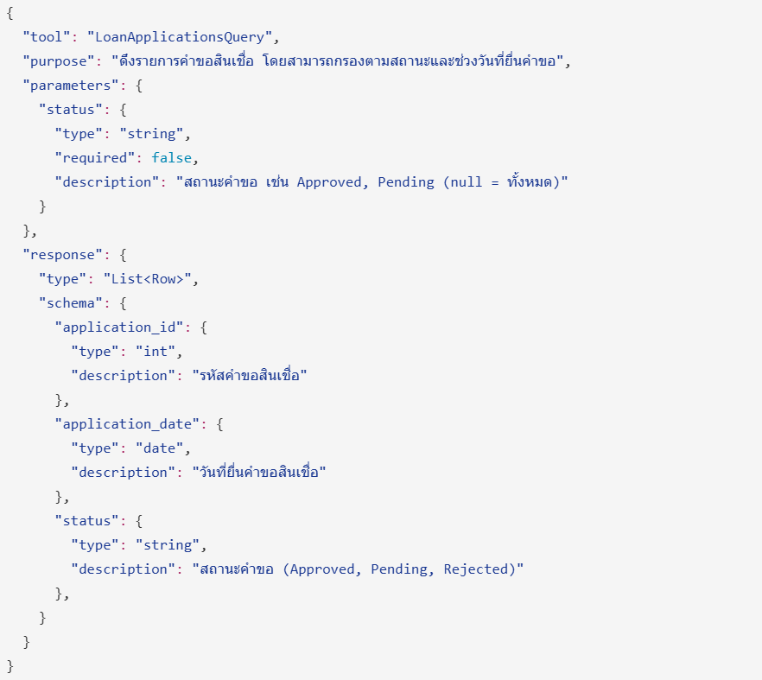
รูปที่ 2 แสดงตัวอย่าง Metadata ของเครื่องมือ.

2.4 ลำดับการทำงานและการตรวจสอบแบบปิดวงจร
กระบวนการทำงานของระบบเริ่มจากการรับคำสั่งจากผู้ใช้งาน จากนั้นระบบจะดำเนินการ Reasoning และสร้างแผนการทำงานโดยอาศัย metadata ของเครื่องมือและหลังจากมีการเรียกใช้งานเครื่องมือผ่าน MCP Server ผลลัพธ์จะถูกรวบรวมละส่งต่อไปยังชั้นตรวจสอบเพื่อประเมินความถูกต้องและสอดคล้องกัน หากผลลัพธ์ไม่ผ่านการตรวจสอบ ระบบจะทำการปรับแผนและดำเนินกระบวนการใหม่จนกว่าจะได้ผลลัพธ์ที่สอดคล้องกับโจทย์
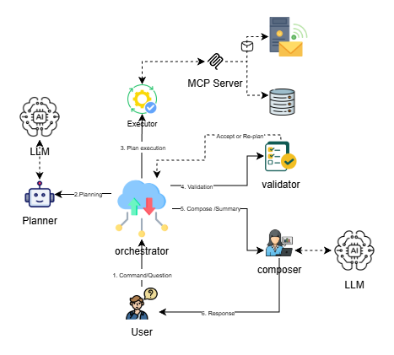
รูปที่ 4 แสดง Workflow Diagram

- ผลการทดลอง
การประเมินประสิทธิภาพของ Agentic AI Framework ที่ออกแบบบนสถาปัตยกรรมแบบ 5 ชั้น ที่สนับสนุนด้วย Metadata ของเครื่องมือ โดยมุ่งเน้นการวิเคราะห์พฤติกรรมการวางแผนและการ Reasoning ของโมเดลภายใต้การควบคุมด้วย MCP Metadata การทดลองไม่ได้มุ่งเปรียบเทียบความสามารถเชิงภาษาเชิงความหมายของโมเดล แต่เน้นประเมินความเป็นระบบ ความเสถียร และความสอดคล้องของกระบวนการวางแผน

3.1 การตั้งค่าการทดลอง
การทดลองได้กำหนดการทดลองให้ใช้โมเดลจำนวน 3 โมเดลในการทดสอบและทดสอบระบบโดยใช้ 20 โจทย์ที่ใช้ทดสอบที่ครอบคลุมการเลือกใช้เครื่องมือ มากว่า 1 เครื่องมือและมีความซับซ้อนของการใช้ข้อมูลต่อเนื่องกัน ทำการทดสอบ 5 รอบในแต่ละโมเดล ภายใต้เงื่อนไขเดียวกันทั้งหมด ได้แก่ โจทย์ที่ใช้ทดสอบ, ชุดเครื่องมือ (tools), โครงสร้าง Prompt และ MCP metadata เพื่อประเมินผลกระทบของ MCP metadata ต่อความถูกต้องในการเลือกเครื่องมือและการลดอัตราการวางแผนใหม่ โดยวัดจากอัตราการเลือกเครื่องมือผิด อัตราการวางแผนใหม่ และความเสถียรของผลลัพธ์.

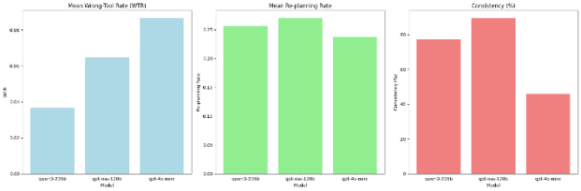
รูปที่ 5 แสดงผลลัพธ์การทดลองเปรียบเทียบทั้ง 3 ด้าน

3.2 ผลการประเมิน Wrong-Tool Rate (WTR)
ใช้ในการวัดความถี่ที่โมเดลเลือกใช้เครื่องมือที่ไม่เหมาะสมกับขั้นตอนการทำงานที่วางแผนไว้. ตัวชี้วัดนี้สะท้อนประสิทธิภาพของ Planner Reasoning Layer ที่อาศัย MCP metadata ในการกำหนดความเหมาะสมของเครื่องมือ.
จากผลการทดลองพบว่า โมเดลทั้งสามมีค่า WTR อยู่ในระดับต่ำ
3.3 ผลการประเมิน Re-planning Count/Rate
ใช้ในการประเมินจำนวนครั้งที่ระบบต้องย้อนกลับไปปรับแผนใหม่ หลังจากผ่านกระบวนการตรวจสอบของ Validator Layer, ซึ่งสะท้อนความชัดเจนและความถูกต้องของแผนที่สร้างขึ้นในขั้น reasoning.
จากผลการทดลองพบว่าโมเดลทั้งสามมีจำนวนการ re-planning ต่อโจทย์อยู่ในระดับต่ำ
3.4 การวิเคราะห์ความสม่ำเสมอของการวางแผน (Consistency)
เพื่อประเมินความเสถียรของพฤติกรรมการวางแผน, โมเดลแต่ละตัวถูกทดสอบซ้ำหลายรอบภายใต้เงื่อนไขเดียวกัน และวิเคราะห์ความแปรผันของผลลัพธ์จากตัวชี้วัดที่กำหนด.
ผลการทดลองแสดงให้เห็นว่า ค่าเฉลี่ยและส่วนเบี่ยงเบนมาตรฐานของตัวชี้วัดในแต่ละโมเดลมีความแปรผันต่ำ แสดงถึงความสม่ำเสมอของพฤติกรรมการ Reasoning และ Planning.

Model | Mean WTR | Mean Re-planning Rate | Consistency (%)
qwen3-235b | 0.0366 | 0.2567 | 77.4
gpt-oss-120b | 0.0647 | 0.2700 | 89.4
gpt-4o-mini | 0.0865 | 0.2378 | 45.9
ตารางที่ 1 แสดงผลการทดลองเปรียบเทียบ 3 Models

- อภิปรายผล
การออกแบบระบบนี้มีวัตถุประสงค์ในการนำเสนอ Agentic AI Framework ซึ่งมีการเชื่อมต่อโมเดลภาษาขนาดใหญ่ (LLMs) กับเครื่องมือภายนอกผ่าน Model Context Protocol (MCP) โดยการใช้ Metadata ในการควบคุมกระบวนการวางแผนและการเลือกใช้เครื่องมือ. ผลการทดลองแสดงให้เห็นว่า Framework ที่นำเสนอสามารถทำให้การวางแผนมีความแม่นยำและมีโครงสร้างที่ชัดเจน, ช่วยลดการเลือกเครื่องมือที่ไม่เหมาะสม และลดการการปรับแผนซ้ำในระหว่างการดำเนินงาน.
4.1 การควบคุมการเลือกเครื่องมือ
ผลการทดลองแสดงให้เห็นว่า MCP metadata สามารถช่วยในการควบคุมการเลือกเครื่องมือที่เหมาะสมในทุกโมเดลที่ทดสอบได้. การใช้ MCP metadata ทำให้กระบวนการเลือกเครื่องมือมีความแม่นยำมากขึ้นไม่ว่าโมเดลจะเป็นขนาดเล็กหรือใหญ่ช่วยลดการใช้เครื่องมือที่ไม่เหมาะสมและเพิ่มความมั่นใจในกระบวนการ Reasoning.
4.2 การปรับแผนใหม่ (Re-planning)
การทดลองได้แสดงให้เห็นว่าโมเดลที่ใช้ทดสอบทั้งหมดสามารถสร้างแผนที่มีความชัดเจนและไม่ต้องปรับแผนบ่อยครั้งระหว่างการดำเนินการเพื่อไปถึงเป้าหมาย. โดยระบบที่นำเสนอสามารถจัดการการปรับแผนใหม่ได้ในระดับที่ต่ำ ซึ่งสะท้อนถึง ความเสถียร ของแผนการที่สร้างขึ้น. การควบคุมกระบวนการ Re-planning เป็นส่วนสำคัญในการทำให้โมเดลสามารถรักษาความถูกต้องและความสอดคล้องของแผนการได้โดยไม่จำเป็นต้องปรับแผนหลายครั้ง.
4.3 ความเสถียรและความสม่ำเสมอในการวางแผน
ผลการทดสอบแสดงให้เห็นถึงความแตกต่างในความสม่ำเสมอของพฤติกรรมการวางแผน. ผลการทดลองชี้ให้เห็นว่าโมเดลที่ใช้ทดสอบบางตัวแสดงความเสถียรในการวางแผนที่สูงขึ้น ขณะที่บางตัวแสดงถึงความผันผวนในการวางแผนมากขึ้น. สิ่งนี้บ่งชี้ว่าระบบที่นำเสนอยังสามารถ ปรับปรุงความเสถียร ของพฤติกรรมการวางแผนในบางโมเดลได้.
ความเสถียรของพฤติกรรมการวางแผนยังคงขึ้นอยู่กับลักษณะของโมเดลที่ใช้งาน. ข้อจำกัดนี้สะท้อนให้เห็นว่าระบบที่นำเสนอสามารถใช้เป็น เครื่องมือควบคุมและวิเคราะห์การ Reasoning และ Planning ได้อย่างเป็นระบบ แต่ยังต้องการการพัฒนาเพิ่มเติมเพื่อให้สามารถปรับปรุงความเสถียรในการวางแผนให้ดียิ่งขึ้นในทุกโมเดล.

- สรุปผล
การออกแบบนี้ได้นำเสนอ Agentic AI Framework ที่ออกแบบในรูปแบบ สถาปัตยกรรม 5 ชั้น โดยมุ่งเน้นการควบคุมกระบวนการวางแผนและการ Reasoning ของโมเดลผ่านการใช้ MCP metadata, ไม่เน้นเพิ่มความสามารถเชิงภาษาเชิงความหมายของโมเดลโดยตรง. Framework นี้ช่วยให้การตัดสินใจ การเลือกเครื่องมือ และการดำเนินงานของ Planner เป็นไปอย่างมีโครงสร้างและสามารถตรวจสอบได้.
ผลการทดลองจากการทดสอบกับ 3 โมเดล ภายใต้เงื่อนไขเดียวกันแสดงให้เห็นว่า Framework สามารถสนับสนุนการวางแผนที่เป็นระบบและเสถียรในระดับหนึ่ง.
ตัวชี้วัด Wrong-Tool Rate, Re-planning Rate, และ Consistency แสดงแนวโน้มที่สอดคล้องกัน แม้จะพบความแตกต่างในรายละเอียดบางประการระหว่างโมเดล แต่ผลลัพธ์โดยรวมแสดงทิศทางเดียวกัน.
สรุป ผลการทดลองนี้ชี้ให้เห็นว่า การผสาน MCP metadata กับ สถาปัตยกรรมแบบแยกชั้น สามารถลดพฤติกรรมการวางแผนที่ไม่เหมาะสม และสนับสนุนการวางแผนและการ Reasoning ของ Planner ให้มีความเป็นระบบและตรวจสอบได้.
เอกสารอ้างอิง
- D. B. Acharya, K. Kuppan, and B. Divya, “Agentic AI: Autonomous Intelligence for Complex Goals—A Comprehensive Survey,” IEEE Access, 2025, doi: 10.1109/ACCESS.2025.3532853.

A. K. Pati, “Agentic AI: A Comprehensive Survey of Technologies, Applications, and Societal Implications,” IEEE Access, 2025, doi: 10.1109/ACCESS.2025.3585609.
- W. Yang, et al., “The Impact of Modern AI in Metadata Management,” Human-Centric Intelligent Systems, 2025, doi: 10.1007/s44230-025-00106-5.
- S. Sarferaz, “Implementing Agentic AI Into ERP Software,” IEEE Access, 2025, doi: 10.1109/ACCESS.2025.3621887.
- S. Patil, M. Deepak, V. Lokhande, et al., “Model Context Protocol (MCP): Landscape, Security Threats, and Future Directions,” arXiv preprint arXiv:2505.04321, 2025.
- J. Wei, X. Wang, D. Schuurmans, et al., “Chain-of-Thought Prompting Elicits Reasoning in Large Language Models,” arXiv, 2022, doi: 10.48550/arXiv.2201.11903.
- S. Yao, N. Cahyawijaya, Y. Chen, et al., “ReAct: Synergizing Reasoning and Acting in Language Models,” arXiv, 2023, doi: 10.48550/arXiv.2210.03629.
- V. Echeverria, et al., “Designing Hybrid Human–AI Orchestration Tools for Individual and Collaborative Activities: A Technology Probe Study,” IEEE Trans. Learn. Technol., 2023, doi: 10.1109/TLT.2023.3248155.
- M. Garcia, et al., “Enhancing AI Systems with Agentic Workflows: Patterns in Large Language Model,” AIIoT, 2024, doi: 10.1109/AIIoT61789.2024.10578990.

